Toán
Nhân, chia số thập phân với 10; 100; 1000; ... hoặc với 0,1; 0,01, 0,001; ... (Tiết 2)
I. Yêu cầu cần đạt
- HS thực hiện được chia nhẩm một số thập phân cho 10; 100; 1000; ... hoặc với 0,1; 0,01; 0,001;... HS vận dụng được việc chia nhẩm một số thập phân cho 10; 100; 1000;... hoặc với 0,1; 0,01; 0,001;... để giải quyết một số vấn đề thực tiễn. HS có cơ hội phát triển năng lực lập luận, tư duy toán học và năng lực giao tiếp toán học.
- Chủ động tích cực tìm hiểu phép cộng, phép trừ hai phân số cùng mẫu số. Biết vận dụng được phép cộng, phép trừ hai phân số cùng mẫu số để giải quyết một số tình huống thực tế. Có thói quen trao đổi, thảo luận cùng nhau hoàn thành nhiệm vụ dưới sự hướng dẫn của giáo viên.
- Ham học hỏi tìm tòi để hoàn thành tốt nội dung học tập. Có ý thức trách nhiệm với lớp, tôn trọng tập thể.
- Vận dụng những gì đã học vào thực tế.
II. Đồ dùng dạy học
- SGK và các thiết bị, học liệu và đồ dùng phục vụ cho tiết dạy.
III. Các hoạt động dạy học chủ yếu
Tg | Hoạt động của giáo viên | Hoạt động của học sinh
5’ | 1. Hoạt động Mở đầu  - GV tổ chức trò chơi “Bắt vịt”.  - GV hướng dẫn cách chơi: Chúng ta cùng nhau chơi trò “Bắt vịt”. Hai đội, mỗi đội có 4 bạn sẽ lần lượt chọn phép tính rồi tính, mỗi kết quả đúng sẽ bắt được 1 con vịt. Sau 3 phút, bạn nào bắt được nhiều vịt hơn sẽ giành phần thắng  + Các phép tính:  145,5 × 100;  325,23 × 10;  38 879,34 ×1 000;  1 312 × 0,01;  7 840 : 10;  348 000 : 100;  24 783 : 0,001.  - Mời HS nhận xét  - GV Nhận xét, tuyên dương.  - GV dẫn dắt vào bài mới: Các em đã biết cách chia nhẩm một số tự nhiên cho 10; 100; 1 000;... Trong tiết học hôm nay, chúng ta sẽ cùng tìm hiểu về cách chia một số thập phân cho 10; 100; 1 000;... hoặc cho 0,1; 0,01; 0,001;... | - HS lắng nghe  - HS tham gia trò chơi theo nhóm  145,5 × 100= 14550  325,23 × 10= 3252,3  38 879,34 ×1 000=38 879340  1 312 × 0,01=13,12  7 840 : 10= 784  348 000 : 100= 3480  24 783 : 0,001= 24783000  - HS nhận xét,  - Lắng nghe  - HS lắng nghe.
10’ | 2. Hoạt động Hình thành kiến thức mới  - GV giới thiệu tình huống qua tranh, mời HS quan sát và nêu tình huống:  a) Chia một số thập phân cho 10; 100; 1 000;...  Ví dụ 1:  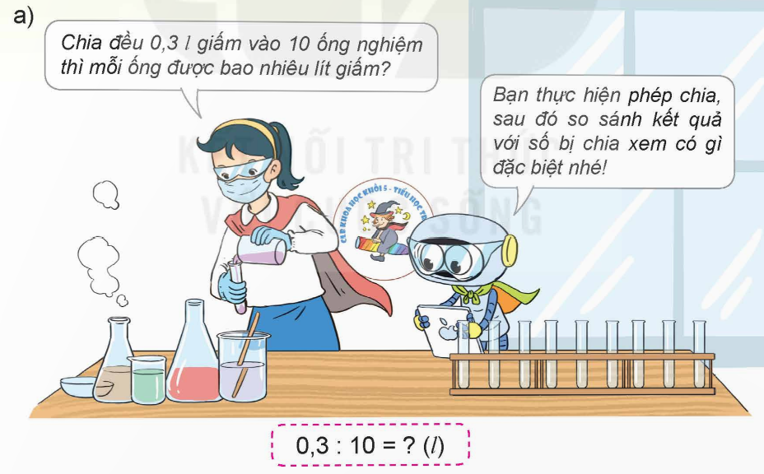  + Chia đều 0,3 l giấm vào 10 ống nghiệm  + Mỗi ống được bao nhiêu lít giấm?  - GV chốt: phép chia 0,3 : 10 là phép tính 1 số thập phân chia cho 10  - Để thực hiện được phép cộng trên ta làm thế nào?  - GV cùng HS thực hiện cách chia.  - Ví dụ 2: 534,28 : 100 = ?  - GV hướng dẫn thực hiện cách đặt tính  - GV nhận xét  - Yêu cầu HS thảo luận nêu rút ra quy tắc chia một số thập phân cho 10; 100; 1 000;..  - HS nhắc lại.  - GV kết luận: Muốn chia một số thập phân cho 10; 100; 1 000;... ta chuyển dấu phẩy của số đó lần lượt sang bên trái một; hai; ba;... chữ số | - HS quan sát tranh và cùng nhau nêu tình huống:  + HS thảo luận nhóm tính xem mỗi ống nghiệm được chia bao nhiêu lít dấm?  + 0,3 : 10 = ?l  - Ta phải đặt tính và tính 0,3:10  0,3 10  0 30 0,03  0  - Ta lấy 0 chia 10 không chia được ta viết số 0 ở thương, tiếp sau đó viết dấu vào bên phải số 0 ở thương sau đó ta lấy 3 chia cho 10 không chia được ta viết thêm số 0 vào bên phải 3 và viết 0 ở thương được 30 chia 10 bằng 3 viết 3  Vậy: 0,3 ; 10 = 0,03 (l)  Nếu chuyển dấu phẩy của số 0,3 sang trái một chữ số thì ta được số 0,03  - HS thực hiện bảng con  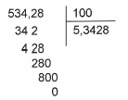  - Nếu chuyển dấu phẩy của số 534,28 sang bên trái hai chữ số thì ta được số 5,3428  - Muốn chia một số thập phân cho 10; 100; 1 000;... ta chuyển dấu phẩy của số đó lần lượt sang bên trái một; hai; ba;... chữ số  - HS nhắc lại.
 | b. Chia một số thập phân cho 0,1; 0,01; 0,001;...  Ví dụ 1:  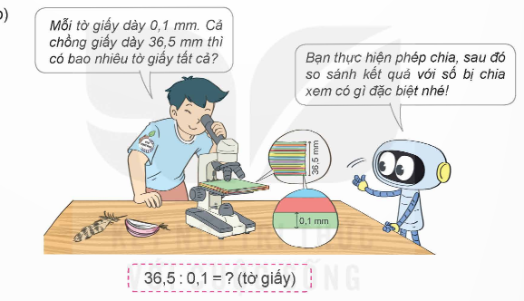  - Mỗi tờ giấy dày 0,1mm. Cả chồng giấy dày 36,5 mm thì có bao nhiêu tờ giấy tất cả?  - Để thực hiện được phép trừ trên ta làm thế nào?  - GV mời HS trình bày cách làm  - Gọi HS nhận xét  Ví dụ 2:  - GV mời HS nêu ví dụ  - Y/c HS làm bài tập vào nháp  - GV nhận xét  - GV Y/c HS thảo luận nhóm đôi, rút ra quy tắc chia một số thập phân cho 0,1; 0,01; 0,001;...  Muốn chia một số thập phân cho 0,1; 0,01; 0,001;... ta chuyển dấu phẩy của số đó lần lượt sang bên phải một, hai, ba;... chữ số | - 1tờ giấy dày: 0,1mm  …? tờ giấy : 36,5mm  - Ta thực hiện phép tính 36,5 : 0,1 = ?  36,5 : 0,1 = 365 :1= 365 (tờ giấy)  - HS nhận xét: so sánh kết quả vừa tìm được với số bị chia 36,5  + Nếu chuyển dấu phẩy của số 36,5 sang bên phải một chữ số thì ta được số 365  - HS nêu ví dụ: 86,4 : 0,001 = ?  - HS nêu nhận xét kết quả tìm được với số bị chia 86,4  + 86,4 : 0,001 = 86 400.  + Nếu chuyển dấu phẩy của số 86,4 sang bên phải ba chữ số thì ta được số 86 400  - HS thảo luận rút ra quy tắc  - HS nhắc lại
15’ | * Hoạt động  Bài 1. Tính nhẩm.  a) 20,7 : 10 0,8 : 100 341 : 1000  b) 0,3 : 0,1 58 : 0,001 6,3 : 0,01  - GV yêu cầu HS đọc đề bài.  - GV mời HS làm việc nhóm đôi: thực hiện nhẩm nhanh kết quả các phép tính.  - GV chữa bài với trò chơi “Ai nhanh – Ai đúng”. Mỗi đội 4 HS thi nối tiếp viết kết quả các phép tính ở bài tập1 lên bảng. Nhóm nào làm đúng và nhanh nhất sẽ giành chiến thắng  - GV nhận xét  - Y/C HS nhắc lại quy tắc chia một số thập phân cho 10; 100; 1 000;... hoặc cho 0,1; 0,01; 0,001;.. | - HS đọc đề bài, cả lớp theo dõi..  - HS làm việc nhóm đôi: thực hiện nhẩm nhanh kết quả các phép tính.  a) 20,7 : 10 = 2,07  0,8 : 100 = 0,008  341 : 1000= 0,341  b) 0,3 : 0,1= 3  58 : 0,001 = 58000  6,3 : 0,01= 630  - Các nhóm tham gia trò chơi.  - Các nhóm khác nhận xét, bổ sung.  - Lắng nghe, (sửa sai nếu có)  - HS nhắc lại quy tắc:  + Muốn chia một số thập phân cho 10; 100; 1 000;... ta chuyển dấu phẩy của số đó lần lượt sang bên trái một; hai; ba ;... chữ số.  + Muốn chia một số thập phân cho 0,1; 0,01; 0,001;... ta chuyến dấu phẩy của số đó lần lượt sang bên phải một; hai; ba ;... chữ số.
 | Bài 2. Số ?  ?  a, 104 mm = cm  ?  b, 12,6 cm = m  ?  c, 3,7 m = km  - GV mời HS đọc yêu cầu bài.  - GV hướng dẫn HS ôn tập lại đổi đơn vị bằng yêu cầu thực hiện các phép đổi sau:  + 1cm = ? mm ; 1m = ? cm ; 1 km = ? m  + 1mm = ? cm ; 1cm = ? m ; 1 m = ? km  - GV mời HS làm bài tập cá nhân vào vở.  - GV chấm bài, đánh giá, nhận xét và tuyên dương.  - Mời HS nêu những lưu ý khi đổi đơn vị đo độ dài có dạng số thập phân | - 1 HS đọc yêu cầu bài, cả lớp theo dõi  - HS thực hiện đổi  + 1cm = 10 mm ; 1m = 100 cm ;  1 km = 1000 m  + 1mm = 0,1 cm ;  1cm = 0,01 m ;  1 m = 0,001 km  - GV mời HS làm bài tập cá nhân vào vở.  a, 10,4 mm = 1,04 cm;  b, 12,6 cm = 0,126 m;  c, 3,7 m = 0,0037 km  - HS lắng nghe, rút kinh nghiệm  - HS nêu những lưu ý khi đổi đơn vị đo độ dài có dạng số thập phân.
 | 3. Hoạt động Luyện tập, thực hành  Bài 1. Số?  - GV mời HS đọc yêu cầu bài.  - GV mời HS thảo luận nhóm 4 tìm câu trả lời.  - Mời đại diện nhóm trình bày kết quả  - Mời HS nhận xét về các kết quả tìm được  - GV chấm bài, nhận xét và tuyên dương. | - 1 HS đọc yêu cầu bài, cả lớp theo dõi  - HS thảo luận nhóm 4  - Đại diện nhóm trình bày kết quả  - Khi chia một số thập phân cho 100 thì ta cũng được kết quả giống như khi ta nhân số đó với 0,01; khi chia một số thập phân cho 0,01 thì ta cũng được kết quả giống như khi ta nhân số đó với 100  - HS lắng nghe, rút kinh nghiệm
 | Bài 2. Chiếc máy xúc lớn nhất thế giới (năm 2022) xúc 10 lần được 937,8 tấn quặng. Hỏi trung bình mỗi lần chiếc máy xúc đó xúc được bao nhiêu tấn quặng?  - GV mời HS đọc yêu cầu bài.  - GV mời HS làm bài tập cá nhân vào vở.  - GV chấm bài, nhận xét và tuyên dương. | - 1 HS đọc yêu cầu bài, cả lớp theo dõi  - GV mời HS làm bài tập cá nhân vào vở.  Bài giải  Trung bình mỗi lần chiếc máy xúc xúc được số tấn quặng là:  937,8 : 10 = 93,78 (tấn)  Đáp số: 93,78 tấn.  - HS lắng nghe, rút kinh nghiệm
5’ | 4. Hoạt động Vận dụng trải nghiệm  - GV tổ chức trò chơi “Đố bạn”.  - Cách chơi: Bạn A nêu một phép chia một số thập phân cho 10; 100; 1 000;... hoặc cho 0,1; 0,01; 0,001;... bất kì, bạn B thực hiện tính và nêu kết quả. Hai bạn thay nhau đố và trả lời, thống nhất kết quả. Bạn nào tính đúng nhiều hơn sẽ giành chiến thắng. Thời gian chơi tư 2-3 phút.  - GV tổ chức trò chơi.  - Đánh giá tổng kết trò chơi.  - GV nhận xét, dặn dò bài về nhà. | - HS lắng nghe trò chơi.  - Các nhóm lắng nghe luật chơi.  - Các nhóm tham gia chơi.  - Các nhóm rút kinh nghiệm.
IV. Điều chỉnh sau bài dạy
......................................................................................................................................................................

